**Parte 1 – 7**

**Código:**

m= [1 5 8; 7 4 6; 7 4 2; 5 7 5]

e1=m(1,2)

e2=m([3 4],3)

**Resposta**

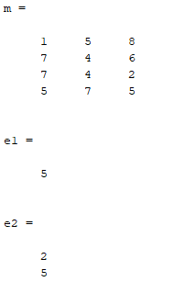

**Parte 2 – 1**

**Código:**

x=0:0.1:pi

y=exp(-x).*sin(x)

plot(x,y,'xk')%simbolo x com cor preta

grid on;

xlim([0 pi]);%limite

ylim ([-1 1]);%limite

title('Gráfico');

**Resposta:**

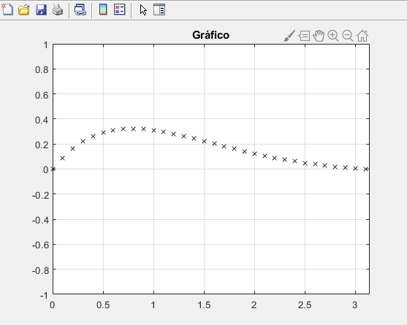

**Parte 3 – 6**

**Código:**

a = input('Digite um lado: ');

b = input('Digite outro lado: ');

c = input('Digite último lado: ');

if a==b && b==c && c==a

disp('Triângulo Equilátero');

elseif a==b || b==c || c==a

disp('Triângulo Isóceles');

else

disp('Triângulo Escaleno');

end

**Resposta:**

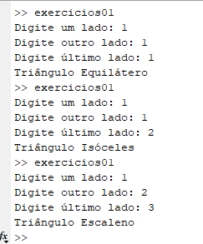

**Parte 4 – 4**

**Código:**

function [y] = mod11(a)

a=input('Digite um número:');

switch a

case 0

y=-1-1i;

case 1

y=2-2i;

case 2

y=1-1i;

case 3

y=1-1i;

case 4

y=-1+1i;

case 5

y=-2+2i;

case 6

y=1+1i;

case 7

y=2+2i;

end

end

**Resposta:**

